

学年学期： 2023 - 2024 学年 1 学期
课程名称： 数据库原理与应用
课程学分： 2 考核形式： 大作业
任课教师： 高维
题 目： 班费管理系统
学 院： 专业班级：
学 号： 学生姓名：
提交日期：

目 录
1. 应用背景 3
2. 需求分析 3
2.1 需求描述 3
2.2 功能分析 3
3. 概念结构设计 3
3.1 分ER图 4
3.2 ER图集成 4
4. 逻辑结构设计 4
4.1 关系模式 4
4.2 关系表设计 4
5. 数据库实施 5
5.1 系统建立 5
5.2 系统展示 5
6. 设计总结 5

应用背景
班费管理系统是为了方便学校班级管理而设计的一款应用软件。在学校中，每个班级都有一笔班费用于班级活动、学习资源购买等支出。然而，传统的班费管理方式存在一些问题，如手工记录容易出错、信息不易查询、审核流程繁琐等。为了解决这些问题，开发一个班费管理系统能够提高班级管理的效率和准确性。

班费管理系统的应用背景可以包括以下几个方面：

1.1 提高管理效率：传统的班费管理方式需要大量的人力和时间进行记录和统计，而班费管理系统可以自动化完成这些任务，提高管理效率。

1.2 信息便捷查询：班费管理系统可以将班费收支情况进行记录和存储，管理员和成员可以方便地查询班费的收入和支出明细，了解班费的使用情况。

1.3 审核流程简化：系统可以提供成员注册和审核功能，管理员可以快速审核成员的信息，减少繁琐的人工审核过程。

1.4 数据统计与分析：系统可以对班费收支情况进行统计和分析，生成报表和图表，帮助管理员了解班费的使用情况和趋势，为决策提供依据。

1.5 提升透明度和公平性：班费管理系统可以公开展示班费使用情况，增加透明度，确保班费的公平使用。

需求分析

需求描述
- 班级信息管理：包括班级的增加、修改等操作，管理员可以维护班级的基本信息。

- 班级管理员信息管理：包括管理员的增加、修改等操作，管理员可以管理班级管理员的信息。

- 班级成员的管理：包括成员的注册、审核或者信息导入功能，管理员可以对成员进行管理和审核。

- 班费收入、支出明细记录：系统可以记录班费的收入和支出明细，包括金额、时间、用途等信息。

- 班费收支情况查询与统计：系统可以提供班费收支情况的查询功能，管理员和成员可以查看班费的收入和支出明细。同时，系统还可以对班费进行统计和分析，生成报表和图表。

功能分析
- 班级信息管理模块：包括班级的增加、修改等功能。

- 班级管理员信息管理模块：包括管理员的增加、修改等功能

- 班级成员管理模块：包括成员的注册、审核或者信息导入功能。

- 班费收入、支出明细记录模块：包括班费的收入和支出明细记录功能。

- 班费收支情况查询与统计模块：包括班费收支情况的查询功能，以及对班费进行统计和分析的功能。

3概念结构设计
ER图：
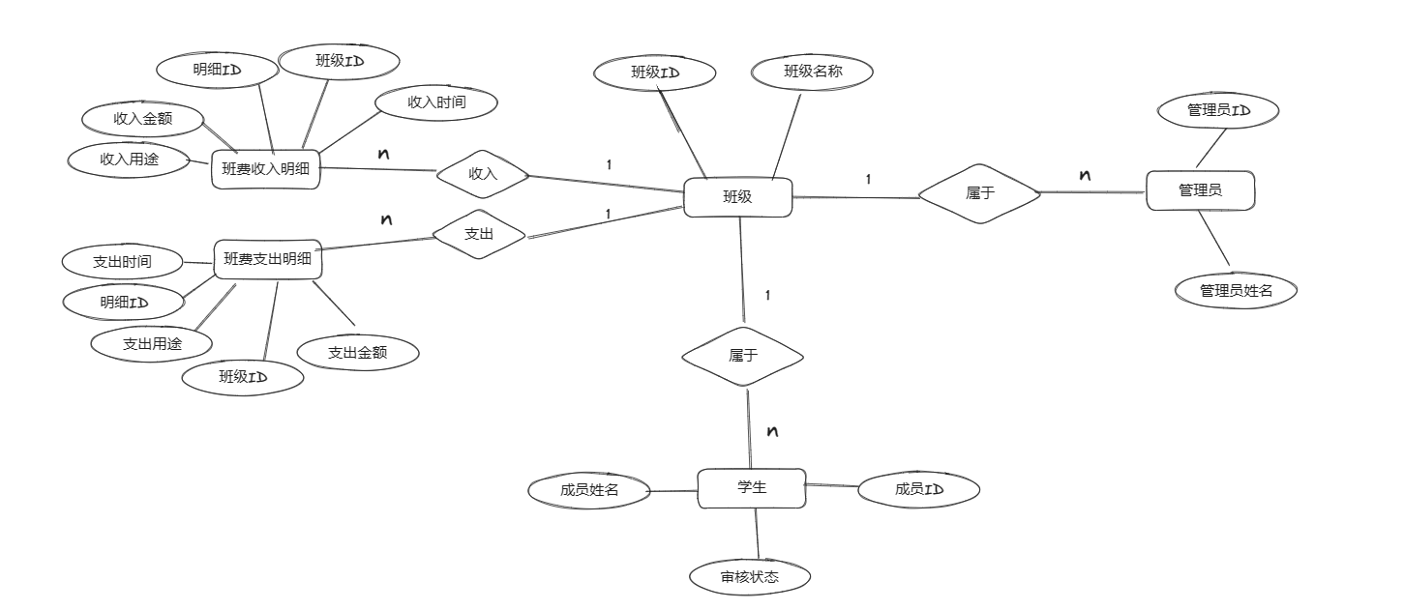
4逻辑结构设计

关系模式（注明主码和外码）
班级信息表（Class）
- 班级ID（主键）
- 班级名称
- 班级描述
班级管理员信息表（ClassAdmin）
- 管理员ID（主键）
- 管理员姓名
- 班级ID（外键，关联班级信息表）
班级成员信息表（ClassMember）
- 成员ID（主键）
- 成员姓名
- 班级ID（外键，关联班级信息表）
- 审核状态（待审核、已审核）
班费收入明细表（IncomeDetail）
- 明细ID（主键）
- 班级ID（外键，关联班级信息表）
- 收入金额
- 收入时间
- 收入用途
班费支出明细表（ExpenseDetail）
- 明细ID（主键）
- 班级ID（外键，关联班级信息表）
- 支出金额
- 支出时间
- 支出用途

关系表设计（至少3张，包括2个实体，1个属性，建议5-6张）
表名：Class
字段名 | 数据类型 | 主键 | 非空 | 外键 | 描述
class_id | INT | ✔ | ✔ |  | 班级ID
class_name | VARCHAR(50) |  | ✔ |  | 班级名称
class_description | VARCHAR(100) |  |  |  | 班级描述
表名：ClassAdmin
字段名 | 数据类型 | 主键 | 非空 | 外键 | 描述
admin_id | INT | ✔ | ✔ |  | 管理员ID
admin_name | VARCHAR(50) |  | ✔ |  | 管理员姓名
class_id | INT |  |  | ✔ | 班级ID
表名：ClassMember
字段名 | 数据类型 | 主键 | 非空 | 外键 | 描述
member_id | INT | ✔ | ✔ |  | 成员ID
member_name | VARCHAR(50) |  | ✔ |  | 成员姓名
class_id | INT |  |  | ✔ | 班级ID
verification_status | ENUM('pending', 'approved') |  |  |  | 审核状态
表名：IncomeDetail
字段名 | 数据类型 | 主键 | 非空 | 外键 | 描述
detail_id | INT | ✔ | ✔ |  | 明细ID
class_id | INT |  |  | ✔ | 班级ID
income_amount | DECIMAL(10, 2) |  | ✔ |  | 收入金额
income_time | DATETIME |  | ✔ |  | 收入时间
income_purpose | VARCHAR(100) |  |  |  | 收入用途
表名：ExpenseDetail
字段名 | 数据类型 | 主键 | 非空 | 外键 | 描述
detail_id | INT | ✔ | ✔ |  | 明细ID
class_id | INT |  |  | ✔ | 班级ID
expense_amount | DECIMAL(10, 2) |  | ✔ |  | 支出金额
expense_time | DATETIME |  | ✔ |  | 支出时间
expense_purpose | VARCHAR(100) |  |  |  | 支出用途

5数据库实施

系统建立
- -- 创建数据库
CREATE DATABASE class_fund_management;
- -- 使用数据库
USE class_fund_management;
- -- 创建班级信息表
CREATE TABLE Class (
class_id INT PRIMARY KEY AUTO_INCREMENT,
class_name VARCHAR(50) NOT NULL,
class_description VARCHAR(100)
);
- -- 创建班级管理员信息表
CREATE TABLE ClassAdmin (
admin_id INT PRIMARY KEY AUTO_INCREMENT,
admin_name VARCHAR(50) NOT NULL,
class_id INT,
FOREIGN KEY (class_id) REFERENCES Class(class_id)
);
- -- 创建班级成员信息表
CREATE TABLE ClassMember (
member_id INT PRIMARY KEY AUTO_INCREMENT,
member_name VARCHAR(50) NOT NULL,
class_id INT,
verification_status ENUM('pending', 'approved'),
FOREIGN KEY (class_id) REFERENCES Class(class_id)
);
- -- 创建班费收入明细表
CREATE TABLE IncomeDetail (
detail_id INT PRIMARY KEY AUTO_INCREMENT,
class_id INT,
income_amount DECIMAL(10, 2),
income_time DATETIME,
income_purpose VARCHAR(100),
FOREIGN KEY (class_id) REFERENCES Class(class_id)
);
- -- 创建班费支出明细表
CREATE TABLE ExpenseDetail (
detail_id INT PRIMARY KEY AUTO_INCREMENT,
class_id INT,
expense_amount DECIMAL(10, 2),
expense_time DATETIME,
expense_purpose VARCHAR(100),
FOREIGN KEY (class_id) REFERENCES Class(class_id)
);

系统展示（包含增删改查四部分，每部分至少3块SQL语句）
5.2.1 插入
-- 向班级信息表插入数据
INSERT INTO Class (class_name, class_description) VALUES
('Class A', 'This is Class A'),
('Class B', 'This is Class B'),
('Class C', 'This is Class C');
-- 向班级管理员信息表插入数据
INSERT INTO ClassAdmin (admin_name, class_id) VALUES
('Admin 1', 1),
('Admin 2', 2),
('Admin 3', 3);
-- 向班级成员信息表插入数据
INSERT INTO ClassMember (member_name, class_id, verification_status) VALUES
('Member 1', 1, 'approved'),
('Member 2', 1, 'approved'),
('Member 3', 2, 'pending');
-- 向班费收入明细表插入数据
INSERT INTO IncomeDetail (class_id, income_amount, income_time, income_purpose) VALUES
(1, 100.00, '2023-12-01 09:00:00', 'Fundraising event'),
(1, 50.00, '2023-12-15 14:30:00', 'Donation'),
(2, 200.00, '2023-11-20 16:45:00', 'Sponsorship');
-- 向班费支出明细表插入数据
INSERT INTO ExpenseDetail (class_id, expense_amount, expense_time, expense_purpose) VALUES
(1, 80.00, '2023-12-05 10:30:00', 'Class party'),
(2, 150.00, '2023-11-25 13:15:00', 'Field trip'),
(2, 50.00, '2023-12-10 11:00:00', 'Learning materials');
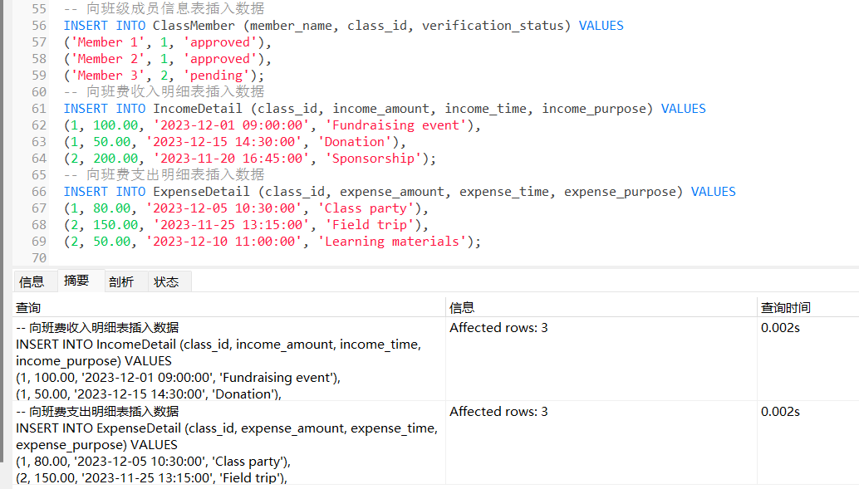
5.2.2 删除
- 删除班级信息表中特定班级的数据：
DELETE FROM Class WHERE class_id = 1;
- 删除班级管理员信息表中特定管理员的数据：
DELETE FROM ClassAdmin WHERE admin_id = 2;
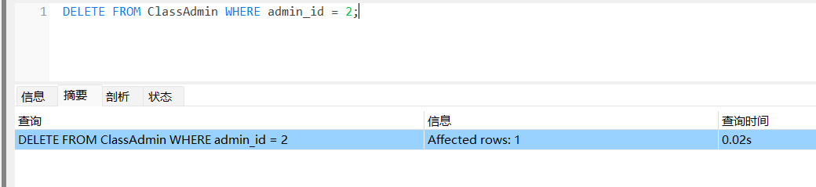
- 删除班费收入明细表中特定收入明细的数据：
DELETE FROM IncomeDetail WHERE detail_id = 3;
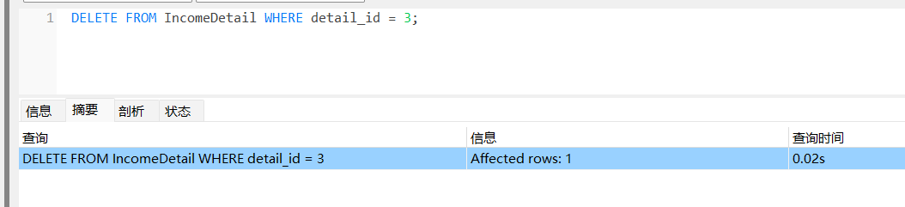
    - 修改
- 修改班级信息表中特定班级的描述：
UPDATE Class SET class_description = 'New description' WHERE class_id = 1;
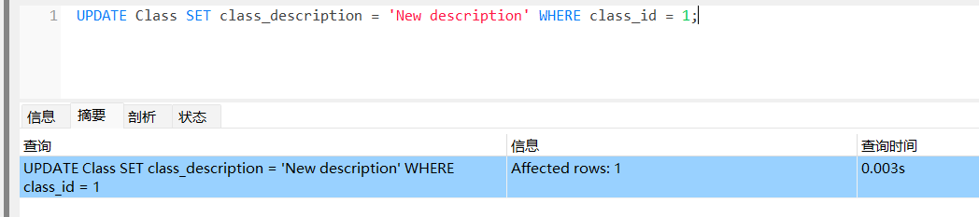
- 修改班级管理员信息表中特定管理员的姓名：
UPDATE ClassAdmin SET admin_name = 'New name' WHERE admin_id = 2;
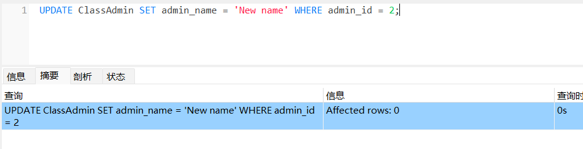
- 修改班费收入明细表中特定收入明细的金额和目的：
UPDATE IncomeDetail SET income_amount = 150.00, income_purpose = 'New purpose' WHERE detail_id = 3;
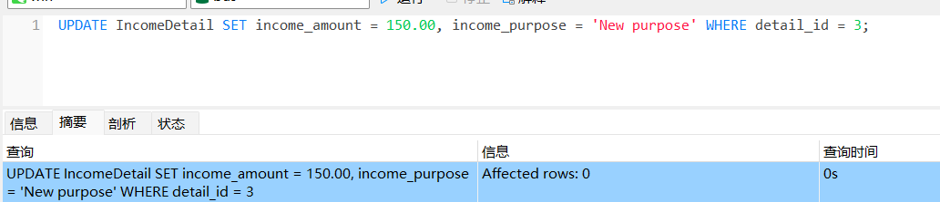
    - 查询与统计
- 查询班级信息表中所有班级的数据：
SELECT * FROM Class;
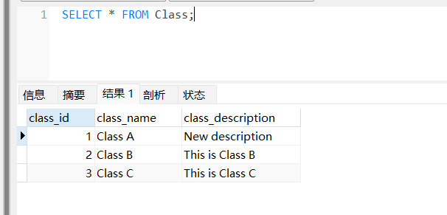
- 查询班费收入明细表中特定班级的总收入金额：
SELECT SUM(income_amount) AS total_income FROM IncomeDetail WHERE class_id = 1;
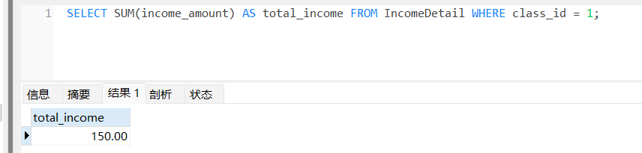
- 统计班级管理员信息表中每个班级的管理员人数：
SELECT class_id, COUNT(*) AS admin_count FROM ClassAdmin GROUP BY class_id;
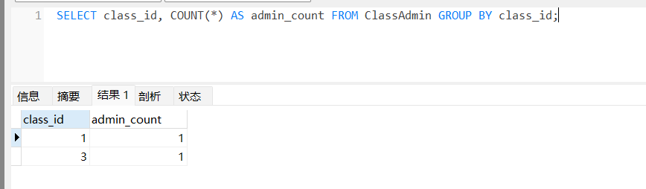

设计总结(100-200字)
班费管理系统的设计旨在帮助学校班级更好地管理和追踪班费的使用情况。以下是对班费管理系统设计的总结：

该系统基于数据库设计，包括多个表用于存储班费相关的数据。首先，班级表记录了班级的基本信息，如班级名称、班级编号等。其次，学生表用于管理班级中的学生信息，包括学生姓名、学号等。

为了追踪班费的收入和支出，系统设计了收入记录表和支出记录表。收入记录表用于记录班费的来源，如捐赠、活动筹款等，包括日期、金额和收入类型等信息。支出记录表用于记录班费的使用情况，如购买学习用品、组织活动等，同样包括日期、金额和支出类型等信息。

系统还设计了权限管理功能，以确保只有授权人员能够进行班费管理操作。管理员表用于管理系统的管理员账号和权限，包括用户名、密码和权限级别等信息。

除了基本的数据管理功能外，系统还提供了查询和统计功能，以便用户能够快速获取班费的使用情况。用户可以根据日期范围、收支类型等条件进行查询，并生成相应的报表或统计结果。

总体而言，班费管理系统的设计旨在简化班费管理流程，提高管理效率和准确性。通过该系统，班级能够更好地追踪班费的收入和支出情况，确保班费的合理使用，并提供透明的财务报告。这将有助于促进班级的发展和活动，提升学生的参与度和满意度。

附录 所有SQL语句（选填）
-- 创建数据库
CREATE DATABASE class_fund_management;
-- 使用数据库
USE class_fund_management;
-- 创建班级信息表
CREATE TABLE Class (
class_id INT PRIMARY KEY AUTO_INCREMENT,
class_name VARCHAR(50) NOT NULL,
class_description VARCHAR(100)
);
-- 创建班级管理员信息表
CREATE TABLE ClassAdmin (
admin_id INT PRIMARY KEY AUTO_INCREMENT,
admin_name VARCHAR(50) NOT NULL,
class_id INT,
FOREIGN KEY (class_id) REFERENCES Class(class_id)
);
-- 创建班级成员信息表
CREATE TABLE ClassMember (
member_id INT PRIMARY KEY AUTO_INCREMENT,
member_name VARCHAR(50) NOT NULL,
class_id INT,
verification_status ENUM('pending', 'approved'),
FOREIGN KEY (class_id) REFERENCES Class(class_id)
);
-- 创建班费收入明细表
CREATE TABLE IncomeDetail (
detail_id INT PRIMARY KEY AUTO_INCREMENT,
class_id INT,
income_amount DECIMAL(10, 2),
income_time DATETIME,
income_purpose VARCHAR(100),
FOREIGN KEY (class_id) REFERENCES Class(class_id)
);
-- 创建班费支出明细表
CREATE TABLE ExpenseDetail (
detail_id INT PRIMARY KEY AUTO_INCREMENT,
class_id INT,
expense_amount DECIMAL(10, 2),
expense_time DATETIME,
expense_purpose VARCHAR(100),
FOREIGN KEY (class_id) REFERENCES Class(class_id)
);

-- 向班级信息表插入数据
INSERT INTO Class (class_name, class_description) VALUES
('Class A', 'This is Class A'),
('Class B', 'This is Class B'),
('Class C', 'This is Class C');
-- 向班级管理员信息表插入数据
INSERT INTO ClassAdmin (admin_name, class_id) VALUES
('Admin 1', 1),
('Admin 2', 2),
('Admin 3', 3);
-- 向班级成员信息表插入数据
INSERT INTO ClassMember (member_name, class_id, verification_status) VALUES
('Member 1', 1, 'approved'),
('Member 2', 1, 'approved'),
('Member 3', 2, 'pending');
-- 向班费收入明细表插入数据
INSERT INTO IncomeDetail (class_id, income_amount, income_time, income_purpose) VALUES
(1, 100.00, '2023-12-01 09:00:00', 'Fundraising event'),
(1, 50.00, '2023-12-15 14:30:00', 'Donation'),
(2, 200.00, '2023-11-20 16:45:00', 'Sponsorship');
-- 向班费支出明细表插入数据
INSERT INTO ExpenseDetail (class_id, expense_amount, expense_time, expense_purpose) VALUES
(1, 80.00, '2023-12-05 10:30:00', 'Class party'),
(2, 150.00, '2023-11-25 13:15:00', 'Field trip'),
(2, 50.00, '2023-12-10 11:00:00', 'Learning materials');

